陳列〈玉山去來〉學習單 設計者：林口康橋國際學校 陳唎㖿

- 課前影片欣賞
觀看「《看見台灣》幕後花絮 - 來自玉山的歌聲」的影片後，請回答以下問題。
影片連結：https://www.youtube.com/watch?v=0vbZdCK3n4k
- 「原聲音樂學校」合唱團所屬的縣市是：□彰化縣 ■南投縣 □嘉義縣
- 「原聲音樂學校」成立的口號及目標為：□讓臺灣聽見玉山唱歌 ■讓世界聽見玉山唱歌
- 齊柏林導演提到：希望在《看見臺灣》的最後，原住民孩子攻頂玉山唱歌這件事可以鼓舞全台灣人民，有繼續【 努力向前 】的力量。
- 拍攝前，讓大家忐忑不安的原因是：□山勢險峻，易生危險 ■天候不好，風大雲多 □孩子躁動，秩序欠佳

- 課前學習單
荖濃溪營地附近，雪深數尺。溪水有一段已結冰。冷杉林下的箭竹全埋在雪下。冷杉枝葉上也全是厚厚的白，似棉花的堆積，似刨冰。有時因枝葉承受不住重量，雪塊嘩然滑落，滑落中往往撞到下層的枝葉，雪塊因而四下碎散飛濺，滑落和碰撞的聲音則有如岩石的崩落，在冰冷謐靜的原始森林間迴響。
（一）這是陳列〈八通關種種〉裡的一段文字，寫得非常精彩，其中沒有任何艱難晦澀的詞句。由此段可以發現陳列的寫作風格，有：（多選）
1.遣詞造句上：□多用誇飾，誇大感受 ■善用摹寫，如臨現場 ■多用譬喻，形象具體
2.氣氛營造上：■利用顏色，有冷寂感 ■靜態動態，前後對比 □重視心情，以景寓情
3.文章風格上：■著墨自然與景物書寫 □強調人情與環境回憶 ■筆法客觀重視實景描繪
（二）請先自行閱讀題解、作者，並完成下列表格：
作者、題解檢索
本 名 | 陳列：（ 陳瑞麟 ）
筆名深意 | 期望藉由寫作來： □「陳列」臺灣有的美景與人情 ■「陳列」社會上的冤屈與不平
書寫主題 | 陳列所關注的議題有：□海洋文化 □懷舊鄉情 ■人文鄉土 ■生態環境 （多選）
文學之路 | 踏上文學之路的作品是：□〈無言〉 ■〈無怨〉 □〈無悔〉 □〈無聲〉
作品形式 | 所涉獵的創作領域有： □新詩 ■散文 □小說 ■評論 （多選）
文本選自 | □《地上歲月》 ■《永遠的山》 □《人間．印象》 □《躊躇之歌》
著作旨趣 | ■紀錄玉山的雄奇壯闊與風雲幻化之美 □評論玉山環境的被破壞情形與保護  ■表達對於故鄉臺灣的驕傲感與使命感 ■抒發作者對於大自然的體悟與戀慕 （多選）
寫作緣由 | 受【 玉山國家公園管理處 】委託，以一年為期，用【 文學性 】書寫方式，呈現內容
撰寫經過 | 作者出入園區十餘次，逗留一百多天，【 三 】次登上玉山主峰，本書成為臺灣 【自然寫作 】的經典
寫作手法 | 以類似【 電影的運鏡 】方式，引領讀者身歷其境

- 課中學習單
閱讀完課文後，請答以下問題：
（一）第一節
1.請整理第一節對於空間、時間及心境上的描寫。
 | 空間的移動 | 【時間】的推移 | 攻頂的步伐 | 心境的轉換
描寫 | 崎嶇的【 碎石小徑 】→風口的【 大凹隙 】→最後一段微微破碎裸露的【 急升危稜】 | 【 漆黑 】中→寂寂黑色→【 黝黑 】→晨光漸漸→薄薄的曙色。  （運用天色來描寫） | 因成員【 體力 】的不一而斷成好幾節→吃力攀爬→往那黝黑的高處摸索→跋涉→調整呼吸，配合著放下每一個【 斟酌過的 】步伐→【 手腳並用 】地爬過。  （敘寫攻頂過程的坎坷與辛苦） | 史前地球上的一個跋涉者→驚懼的心反而加重了→心中也一陣陣的【 起伏 】→看到那場我從未見識過的高山風雲激烈壯闊的【 展覽 】 。
2.作者將自己比喻成「史前地球上的一個跋涉者」，用以形容自己登頂過程的感受是：
□喜悅感 □憤怒感 ■孤寂感 □哀傷感
3.天開始轉亮後，作者驚懼的心情加重的原因是：
□他在晨光中看見蜿蜒而上漫長的碎石與陡坡 ■他在晨光中看見身旁和腳下的巉岩陡崖
（二）第二節
1.請填寫或勾選第二節對於雲相的描寫。
 | 雲相
分類 | 聲音 | 光影 | 顏色 | 動態 | 靜態
描寫 | 1.狂烈呼嘯、如【 山洪 】的暴濺吟吼  2.好像【 交響樂 】──管弦齊鳴、喧囂狂放 | 【光】與【色】的動晃、雲彩炫耀、分明的光影 | ■灰褐 ■乳白 ■灰藍 □灰黑 ■赭紅 ■粉紅  □桃紅 □暗紅 ■金黃 □鵝黃 ■銀灰 ■暗紫 | ■飛揚 ■絞紐 ■噴湧  ■糾纏 □紛飛 ■蒸騰  ■翻滾 □晃動 ■翻飛  ■旋轉 ■搖盪 □蔓延  ■騰攪 ■漫漶 ■濡染 | 沉沉安靜、水平狀橫臥
2.陳列在第二節中，運用了譬喻的文句來形容初昇的旭日及日出後的景象，請完成下列表格。
 | 日相
狀態 | 初昇的旭日 | 日出後的景象
比喻 | 巨大的【蛋黃】、  橘紅淋漓的一團【烙鐵漿】。 | 好像天地在【 創世之初 】從猛暴的騷動混沌中漸顯出秩序、也好像【 交響樂 】在一段管弦齊鳴的昂揚章節後，轉為沉穩，進入了主題豐繁的【 開展部 】。
3.在第二節中，寫到：「這時，我也才發現到，大氣中原先的那一場壯烈的展覽，不知何時竟然停了。」其中展覽「竟然停了」的原因應是：□氣流阻擋 □張風吹拂 ■太陽升起 □霧氣氤氳
4.閱讀完第二節後，請完成以下表格：
人 | 時 | 地 | 事 | 物 | 概念
【作者】 | 清晨近【 五】點 | 【玉山主峰】 | 登上玉山主峰  看雲  看日出 | 高山【雲相】在  【 日出 】前後的景象 | 呈現玉山風貌的  【 變化 】
作者心情及感受的變化：□震撼驚疑平息 ■驚疑震撼平息 □平息震撼驚疑
5.閱讀完第二節可以感受作者的心情化，請想一想文句如何安排：「這是四月初的時候，清晨近五點，
（甲）我第一次登上玉山主峰頂 （乙）山頂上那種宇宙洪荒般詭譎的氣象
（丙）驚疑的心神仍來不及落定時 （丁）當我正是氣喘吁吁 剎那間就將我完全鎮懾住了。」
依其文意正確的排列順序是： □甲丙乙丁 ■甲丁丙乙 □乙甲丙丁 □丁乙甲丙
（三）第三節
1. 陳列在第三節，由近而遠地描寫的玉山主峰與群峰的容貌，請依課文完成連連看，讓我們一起探索玉山。
 | 所見群山的順序 | 連連看 | 景色描述
1 | 玉山主峰 |  | 或粉藍或暗藍，從北到南一線綿亙，蜿蜒著起起伏伏，自成為一個更大的系統，兩端都淡入了清晨溶溶的天光雲色中，中間的若干段也仍被渾厚的雲層遮住了……
2 | 玉山東峰 |  | 陽光和影子愉悅地在獰惡的裸岩凹溝上消長生滅。曲弧狀的裸岩稜脊上，數十座尖峰並列，岩角崢嶸，有如一排仰天的鋸齒或銳牙。
3 | 玉山南峰 |  | 隔著峭立的深淵，巍峨聳矗，三面都是泥灰色帶褐的硬砂岩斷崖，看不見任何草木，肌理嶙峋 ，磅礡的氣勢中透露著猙獰，十分嚇人。
4 | 中央山脈中段 |  | 嶔崎孤絕、冷肅硬毅、睥睨著或遠或近地以絕壑陡崖或瘦稜亂石斷然阻隔或險奇連結著的神貌互異的四周群峰，氣派凜然。

2陳列在此處，結合了自然知識與文學技巧，並運用多變的詞語。請完成文本的用詞探索，發現陳列的心情。
 | 轉化(人性化) | 譬喻 | 視覺摹寫
玉山主峰 |  |  | 【 嶔崎孤絕 】、冷肅硬毅、 【睥睨 】著或遠或近地以絕壑陡崖或瘦稜亂石斷然阻隔或險奇連結著的神貌互異的四周群峰，【 氣派凜然 】
玉山東峰 | 【 磅礡 】的氣勢中透露著  【 猙獰 】，十分嚇人。 |  | 隔著【 峭立 】的深淵，【巍峨聳矗】，三面都是泥灰色帶褐的硬砂岩斷崖，看不見任何草木，【 肌理嶙峋 】，【 磅礡 】的氣勢中透露著猙獰，十分嚇人
玉山南峰 | 1.陽光和影子【愉悅地】在獰惡的裸岩凹溝上消長生滅。  2.三角狀的山頭此時看來，相形之下就可【親近】多了。 | - 呈曲弧狀的裸岩稜脊上，數十座【 尖峰 】並列，岩角崢嶸，有如一排仰天的【 鋸齒 】或【 銳牙 】。  - 【白絮】般的團團【雲霧】。 | 呈【 曲弧狀 】的裸岩稜脊上
中央山脈中段 |  |  | 或粉藍或暗藍，從北到南【一線綿亙 】，蜿蜒著起起伏伏，自成為一個更大的系統，兩端都【 淡入 】了清晨【 溶溶的 】天光雲色中，中間的若干段也仍被【 渾厚的 】雲層遮住了……
3.作者在第三節的一到五段運用了哪些描寫手法，下列說明正確的有：（多選）
□作者由遠而近的刻畫玉山主峰、玉山東峰、玉山南峰、玉山北峰、中央山脈（由近而遠）
■作者運用視覺摹寫，寫出主峰的睥睨群峰、東峰的磅礡猙獰、南峰的岩角崢嶸及北峰的親切近人
■作者運用人性化的筆法描寫玉山東峰及玉山南峰的氣勢，描寫的筆觸由剛硬轉為柔和
■作者描寫中央山脈時，以淡筆運用視覺摹寫描寫出其形貌在清晨時分被雲霧籠罩的遼闊

4.關於第三節的四到六段，下列詮釋正確的是：
■卻是可以讓我快樂的一邊對照地圖一邊叫出它們的大名：馬博拉斯、秀姑巒、大水窟山、大關山、新康山……它們一一來到我的心中：本是地圖上的山名，如今來到眼前，走入作者的生命中
□我勉強張眼西望，看到千仞絕壁下那西峰一線的嶺脈和楠梓仙溪上游的一段深谷：作者對於在玉山山頂走動感到艱難勉強，無暇再欣賞山頂景色之美（即使謹慎戒懼仍能欣賞山上的美景）
□阿里山山脈一帶，則遠遠地橫在盡頭，有如屏障一般：作者運用隱喻的手法描寫阿里山山脈一帶的景色（明喻）
□那支登山隊的幾位隊員在急勁酷寒的風中顫抖著身子。有人得了高山症，臉色一陣白似一陣，呼吸困難：寫出人類面對大自然依然勇往直前的強大（提醒人類在面對大自然時仍是渺小脆弱的）

（四）第四節
1. 陳列在本節中提及，一年中，登上玉山主峰三次的時間是：
 | 第一次 | 第二次 | 第三次
時間 | 四月初 | 六月底 | 七月初(一周後)
2. 陳列在本節中著力於描寫第三次登上玉山主峰的景色，他認為最迷人的景色為何？且他用所使用的修辭手法是：
日出前後，東北方郡大溪一帶的景色。
修辭手法 | （ 視覺 )摹寫 | 以水藍及如煙的藍色寫出霧氣氤氳、層層疊疊的景色。
 | （ 人性化 )轉化 | 彷彿那顏色也一層疊著一層，漸遠漸輕，滿含著柔情。
- 柳宗元〈始得西山宴遊記〉中有:「其高下之勢，岈然窪然，若垤若穴，尺寸千里，攢蹙累積，莫得遁隱。」在第四節中，與這樣的敘述類似的句子是：
在澄淨的蒼穹下，臺灣五大山脈中，除了東部的海岸山脈之外，許多名山大嶽，此時都濃縮在我四顧近觀遠眺的眼底。
- 陳列說：「然而就在那捉摸不定的特性裡，透露的卻又是巨大無朋，如如不動的永恆的東西，讓人得到鼓舞與啟示的東西。」所指的可能是：
■美與氣勢 ■動與靜 □有常與無常 ■對立與和諧 □得意與失意 ■凜然與溫柔 ■生機與神靈
- 心理學家馬斯洛研究達到自我實現境界的人時，提出了「高峰經驗」的概念。它是一種為時十分短暫的幸福、喜樂、充實、忘我、心靈悸動的體驗和感受。例如，在欣賞日落、吟哦詩詞、品賞名畫、聆聽音樂或與愛侶漫步時，突然經驗到一種神入或忘我的境界。在此時，個人暫時跳離了小我，剎那間融入了真、善、美、聖的廣闊情境以及天人合一當中，如柳宗元〈始得西山宴遊記〉中的：「心凝形釋，與萬化冥合。」而在本文中突顯的「高峰經驗」，也是主旨句是：一種（ 對天地的戀慕情懷 ），一種（ 臺灣故鄉的驕傲感 ）。
（五）全文分析
1.請依本文四節的寫作重點，完成以下表格：
第一節 | 攀登【 玉山主峰 】的過程
第二節 | 登頂所見【 雲相 】與【 日出 】前後之景
第三節 | 登頂所見的群山容貌
第四節 | 三次登頂的體悟與感受
2.本文的寫作層次可分為三個部分，下列分析正確的是：
□攀登玉山後的心情與感思 → 說明登玉山的前因後果與景色 → 省思生命的有限轉為哲思與豁達。
■攀登玉山主峰的驚險歷程 → 登頂後壯闊的風雲變化與驚懼 → 讚嘆的心情轉為內在省思與情懷。

3.依據本文分析，下列敘述正確的有：（多選題）(資料來源：陳列講課文)
■整篇文章用回憶與全知觀點的方式來進行敘述
□第一小節的敘述，類似於拍攝手法裡的定點拍攝，位置是固定不動的鏡頭
□第二小節所描述的日出風雲，敘述位置是移動的，類似跟拍鏡頭
■第三小節，鏡頭先四下轉動進行特寫，在拉遠描繪中央山脈
■第四小節藉著回憶另外兩次的登頂經驗，使原來的一次經驗擴充為多次經驗，進入想像層次
- 延伸閱讀
請閱讀以下資料，回答問題：
資料一：
玉山主峰位於台灣的中心位置，海拔3952公尺，為台灣群山之首，百岳排名第一，也是東北亞的最高峰。主峰四周有東、南、西、北峰環繞，外圍還有前峰、小南山、南玉山、東小南山、鹿山與北北峰遙相呼應，宛如眾星拱月般，襯托出主峰的王者之尊，壯偉雄奇的山容、絕佳的展望和絢麗的日出景觀，吸引了無數的中外登山客前來攀登，近年來更成為台灣人一生必須完成的三件事之一。
登山路線主要有二條：東側的「八通關線」由東埔入山，因落差較大和部份路段坍塌，利用者較少。而西側的「塔塔加鞍部線」有完善的步道、指標和安全設施，通常兩天一夜或三天兩夜即可完成，途中會經過玉山前峰的登山口，輕裝往返約需兩小時，而西峰距離排雲山莊約2.2公里，上有日人留存的山神祠，來回約150分鐘，若時間和體力充裕，還可順登這兩座高山百岳。
排雲山莊自102年整建完成後，增加為116個床位，並提供睡袋租賃及餐飲等服務，讓民眾可以更輕鬆的方式親近高山，登上台灣的最高峰不再是遙不可及的夢想。
資料二：
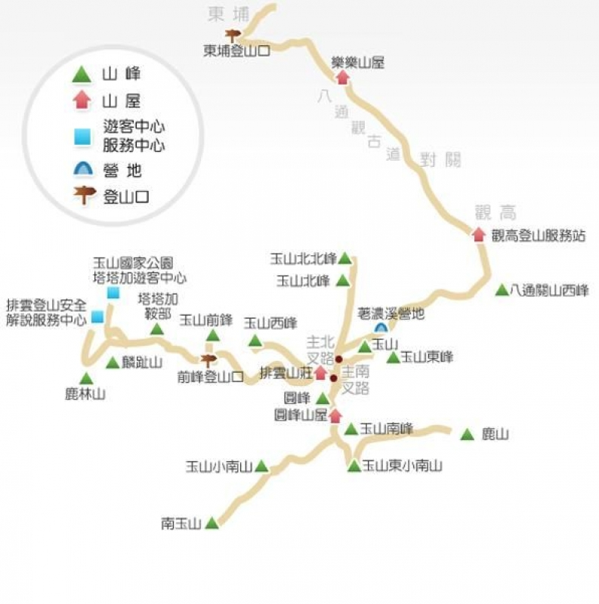
（資料來源：健行筆記）
  - 閱讀完資料一，請完成以下表格。
玉 山
海拔 | 【 3952 】公尺 | 稱號 | 【 東北亞 】最高峰
路線 | - 東側的【 八通關線 】由【 東埔 】入山，因落差較大和部份路段坍塌，利用者較少。  - 而西側的【 塔塔加鞍部線 】有完善的步道、指標和安全設施，
建議 | 1.登山所需時間，至少：□一天一夜 ■兩天一夜 □三天兩夜  2.登玉山的過程中若體力充沛，可以順便登哪兩座百岳？  □玉山北峰 ■玉山前峰 □玉山南峰 ■玉山西峰
唯一住宿點 | 【 排雲山莊 】目前可提供的床位共【 116 】個。

  - 閱讀完資料一和資料二，請用色筆在地圖上畫出登玉山的兩條主要路線。

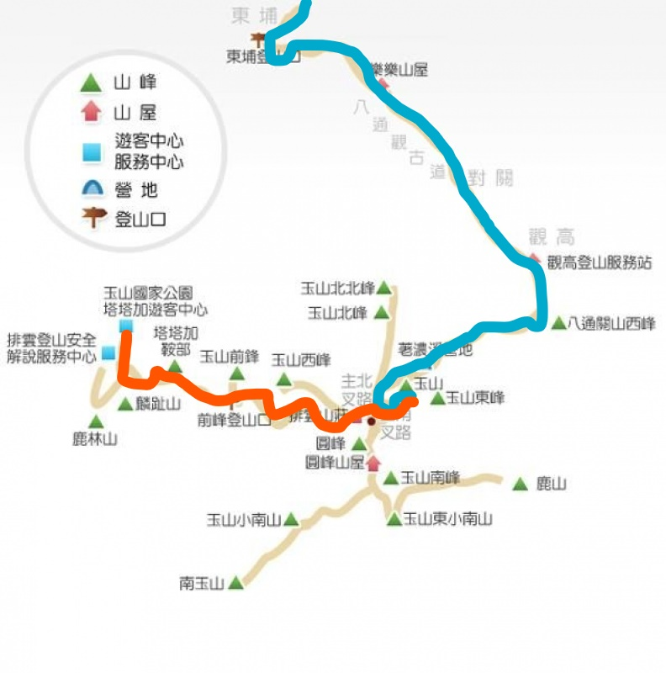
  - 在你居住的地區附近，是否有百岳或小百岳？請上網查詢或親自攀爬後，完成下列表格。（凡引用網路資訊必註明出處）
（小）百岳名稱：
海拔 | 【 】公尺
簡介
照片
文字描述 | （寫下對照片的所見所感，50字以上。）

